O‘zbekiston Respublikasi Harbiy xavfsizlik va mudofaa universitetining Axborot-kommunikatsiya texnologiyalari va harbiy aloqa Insituti


REFERAT
Mavzu: Pythonda chiziqli tarmoqlanuvchi algoritmlarga doir masalarni yechish

Bajardi: Kursant Yuldoshev A
Qabul qildi:Kapitan Isakov M

Toshkent-2025
Mustaqil ish masalarlari
1. Shaxmat doskasining ikkita turli (x1,y1),(x2,y2) kordinatalari berilgan (1-8 oraliqda yotuvchi butun sonlar). jumlani rostlikka tekshiring "Ruh bir yurishda bir maydondan ikkinchisiga o'ta oladi" python dasturlash tilida
2. n butun soni berilgan (n>0). quyidagi yigindisini hisoblovchi programma tuzilsin s=1.1+1.2+1.3+.......( n ta qo‘shiluvchi, ishoralar almashib keladi shart operatorlaridan foydalanmang)
3. "son±son±.........±son" korinishda arifmetik ifodani bildiruvchi satr berilgan "±" belgisi ornida yo "+" yoki "-" boldadi maslan (7+3-2) ifodanining qiymatini aniqlovchi programma tuzilsin (son ornida butun son kiritiladi)

1.Shaxmat doskasining ikkita turli (x1,y1),(x2,y2) kordinatalari berilgan (1-8 oraliqda yotuvchi butun sonlar). jumlani rostlikka tekshiring "Ruh bir yurishda bir maydondan ikkinchisiga o'ta oladi" python dasturlash tilida
Ruh (shaxmatda rook) bir yurishda faqat gorizontal yoki vertikal bo‘ylab harakatlanadi. Shuning uchun, agar berilgan ikki koordinatada x yoki y qiymatlari bir xil bo‘lsa, ruh u yerga bir yurishda bora oladi.

# Foydalanuvchidan kiritish
x1 = int(input("Birinchi nuqtaning x koordinatasini kiriting (1-8): "))
y1 = int(input("Birinchi nuqtaning y koordinatasini kiriting (1-8): "))
x2 = int(input("Ikkinchi nuqtaning x koordinatasini kiriting (1-8): "))
y2 = int(input("Ikkinchi nuqtaning y koordinatasini kiriting (1-8): "))
# Koordinatalar to'g'riligini tekshirish
if 1 <= x1 <= 8 and 1 <= y1 <= 8 and 1 <= x2 <= 8 and 1 <= y2 <= 8:
if x1 == x2 or y1 == y2:
print("Ruh bir yurishda o'ta oladi.")
else:
print("Ruh bir yurishda o'ta olmaydi.")
else:
print("Xatolik: koordinatalar 1 dan 8 gacha bo'lishi kerak.")
Izoh: Agar x1 == x2 bo‘lsa — ruh ustun bo‘ylab harakatlanadi.
Agar y1 == y2 bo‘lsa — ruh qator bo‘ylab harakatlanadi. 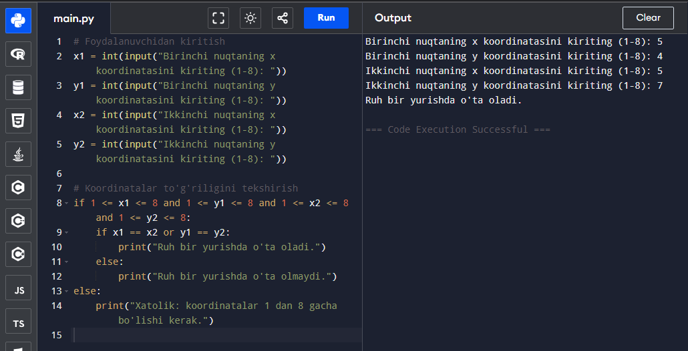
2. n butun soni berilgan (n>0). quyidagi yigindisini hisoblovchi programma tuzilsin s=1.1+1.2+1.3+.......( n ta qo‘shiluvchi, ishoralar almashib keladi shart operatorlaridan foydalanmang)

# Foydalanuvchidan n ni qabul qilish (oxirgi qo'shiluvchi)
n = float(input("Oxirgi qo'shiluvchi n ni kiriting (n >= 1.1): "))
a1 = 1.1
d = 0.1
# Qo'shiluvchilar sonini hisoblash
k = int(round((n - a1) / d)) + 1 # Qo'shiluvchilar soni
# Yig'indini hisoblash
S = (k / 2) * (a1 + n)
print(f"Yig'indi: {S}")
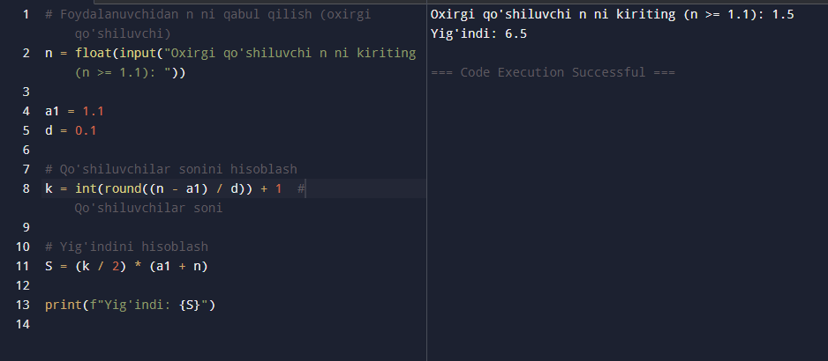

3. "son±son±.........±son" korinishda arifmetik ifodani bildiruvchi satr berilgan "±" belgisi ornida yo "+" yoki "-" boldadi maslan (7+3-2) ifodanining qiymatini aniqlovchi programma tuzilsin (son ornida butun son kiritiladi)
# Ifodani qabul qilish
ifoda = input("Ifodani kiriting (masalan, 7+3-2): ")

natija = 0
amal = '+'
son = ''
for belgilar in ifoda:
if belgilar.isdigit():
son += belgilar
else:
if son != '':
if amal == '+':
natija += int(son)
elif amal == '-':
natija -= int(son)
son = ''
amal = belgilar
# Oxirgi sonni hisobga olish
if son != '':
if amal == '+':
natija += int(son)
elif amal == '-':
natija -= int(son)
print(f"Natija: {natija}")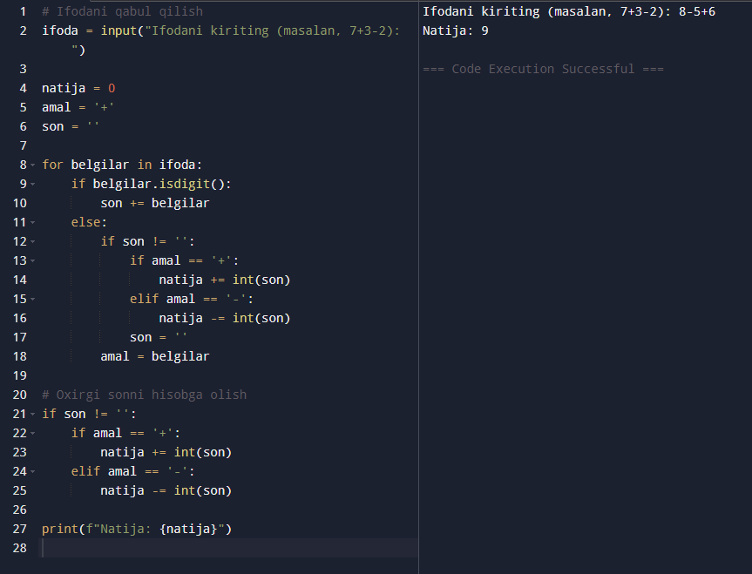
2-usul
ifoda = input("Ifodani kiriting (masalan, 7+3-2): ")

try:
natija = eval(ifoda)
print("Natija:", natija)
except Exception as e:
print("Xato yuz berdi:", e)

